**EPIDEMIOLOGIA.**

**DOCTOR: CRISTOBAL EDUARDO PORAS RAMOS.**

**NOMBRE: MTIN ROLANDO PEREZ DE LA CRUZ.**

**TEMA:EPIDEMIOLOGIA.**

**TABAJO: MAPA CONCEPTUAL.**

**LICENCIATURA: MEDICINA HUMANA.**

**UNIVERSIDAD: (UDS)UNIVERSIDAD DEL SURESTE.**

**SEGUNDO SEMESTRE.**



**EPIDEMIOLOGIA.**

**EPIDEMIOLOGIA**

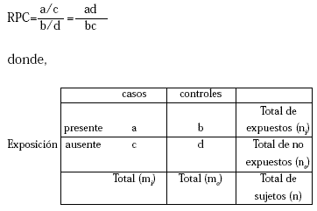

Desde este punto de vista, hay dos grandes clases de investigación epidemiológica: **los es- tudios experimentales y los no-experimentales u observacionales**.

**as exposiciones en el lugar de trabajo sobre la frecuencia y distribución de enfermedades y lesiones en la población. Por consiguiente, se trata de una disciplina orientada a la exposición.**

 solamente la medicina, que estudia la distribución, frecuencia, magnitud y factores determinantes de las enfermedades existentes en poblaciones humanas definidas.

identificar los elementos que la componen y comprender las fuerzas que la gobiernan, a fin de intervenir en el curso de su desarrollo natural.

**es la rama de la salud pública que tiene como propósito describir y explicar la dinámica de la salud .poblacional**